Manuál pro podání žádosti přes Dotační portál města

Grantový program podpory sportu

- Žadatel se přihlásí do Portálu občana města Velké Meziříčí na internetových stránkách města Velké Meziříčí – https://www.velkemezirici.cz, klikne na odkaz „Portál občana – přihlášení“.

- Kliknutím zvolí oblast „DOTACE“ a dotační program „SPORT“.
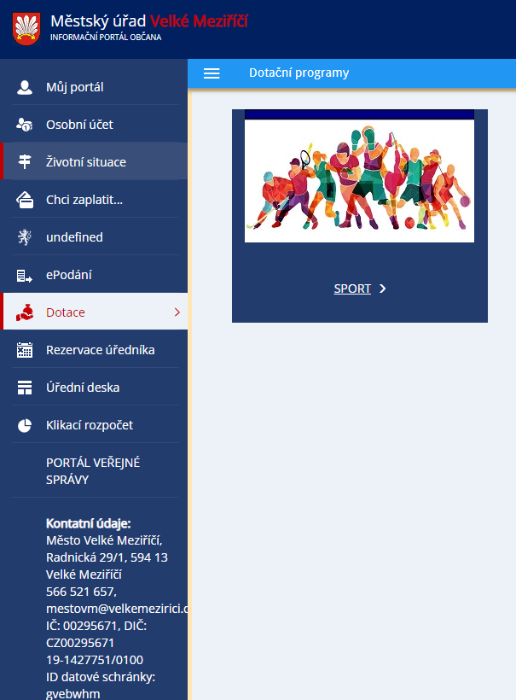

- Kliknutím zvolí dotační program vyhlášený pro daný rok - v tomto případě „Grantový program podpory sportu 2024“.

- Kliknutím na „lupu“ v sekci „Detail“ zvolí oblast podpory.

- Kliknutí na „Podat žádost“.

- V „krycím“ formuláři jsou již předvyplněny údaje o fyzické osobě, která se registrovala v Portálu občana města Velké Meziříčí a je pověřena za právnickou osobu podat žádost (statutár nebo pověřená/zastupující osoba žádajícího subjektu).
V políčku „Žadatel právnická osoba“ je nutné zvolit ANO. Po této volbě se zpřístupní informace „Žadatel právnická osoba“, které je nutné vyplnit.
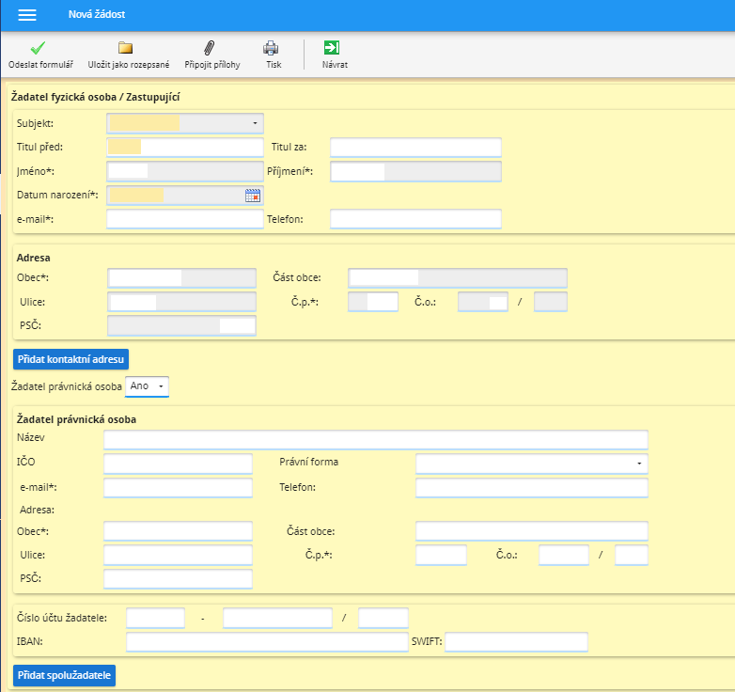
POZN. Volba „Přidat spolužadatele“ znamená přiřadit k hlavnímu žadateli další právnickou či fyzickou osobu – v Případě Grantového programu podpory sportu tato možno není.
- Žadatel zvolí typ žádosti (dotace), vyplní účel a odůvodnění žádosti a požadovanou částku.

- Dále je nutné připojit k formuláři požadované přílohy dle bodu 8. Výzvy (Žádost + další požadované přílohy dle podoblasti podpory).

Pozn. Pokud žadatel chce v rozpracované žádosti prohlédnou přiložené dokumenty, je nutné rozpracovanou žádost uložit a poté otevřít a prohlédnout přílohu.

- V případě, že žadatel ještě nebude žádost odesílat, může ji uložit jako rozpracovanou – rozepsanou.

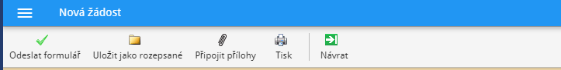
- Pokud je žádost ve finální podobě, žadatel ji odešle kliknutím na „Odeslat formulář“.

- Pokud je vše vyplněno a žádost je v pořádku, zobrazí se informace
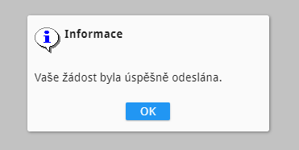

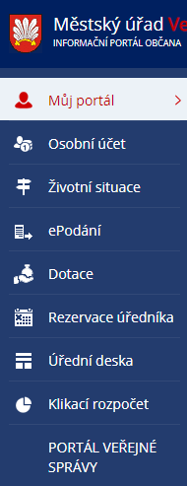
Přehled Žádostí (schválených, rozpracovaných či vrácených k dopracování a k vyúčtování je zobrazen v záložce „Můj portál“.

